Checklista: Registrera ledare i eBas
Ledare ska inte registreras i eBas om de inte har gått ledarutbildningen. Undantag kan göras om det finns särskilda skäl.
Efter en utbildning ska du som har ansvarat för utbildningen göra följande:
- Registrera ledare i den förening/de föreningar där personen planerar att vara engagerad. Du registrerar ledaren genom att gå till Föreningens uppgifter → Ledarlista och klicka på ”Lägg till ledare”.

- Klicka på knappen ”Ledarprofil” på den nyregistrerade ledaren och ”Ändra i ledarprofil”.
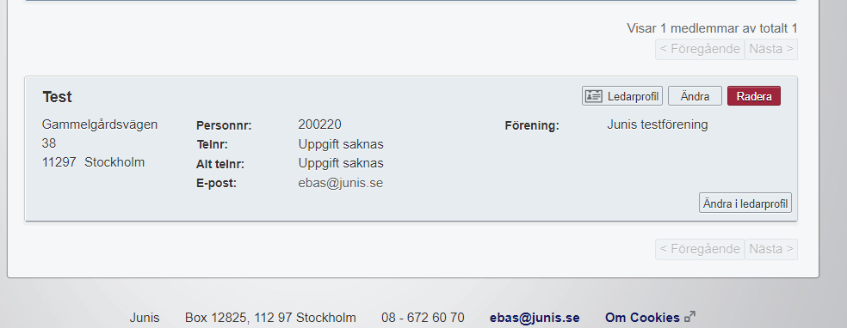

- Klicka på ”Lägg till profilrad” och lägg till ledarutbildning och ledaretik. Ange utbildningsdatum som startdatum.
